En la base TyT. La empresa
0991372784001
PHARMACY & NUTRITION PHARNUTRI S.A.
No existe

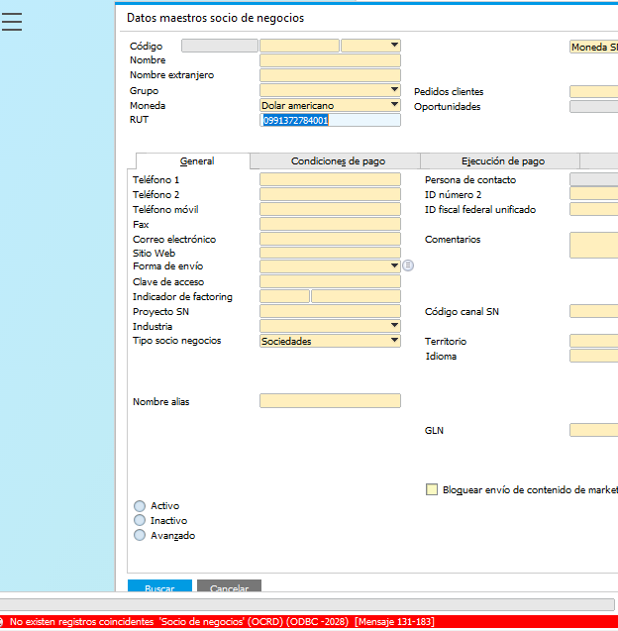
Enviado desde API, método POST
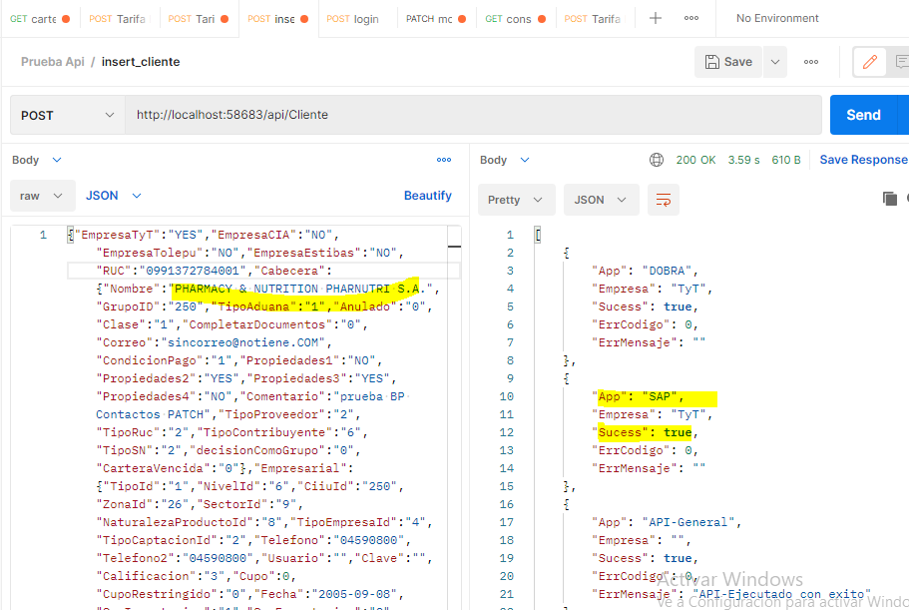
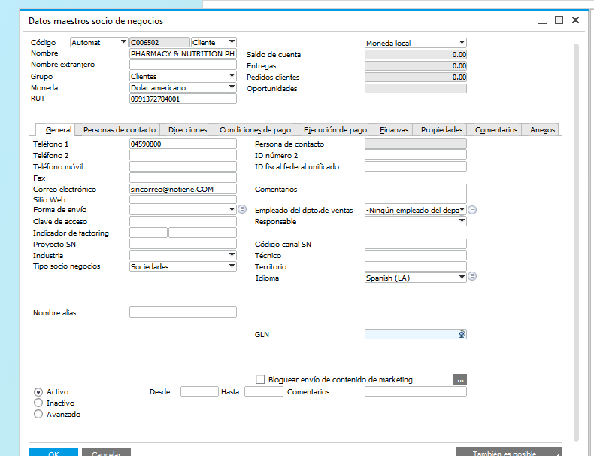
Mando a modificar el nombre y correo
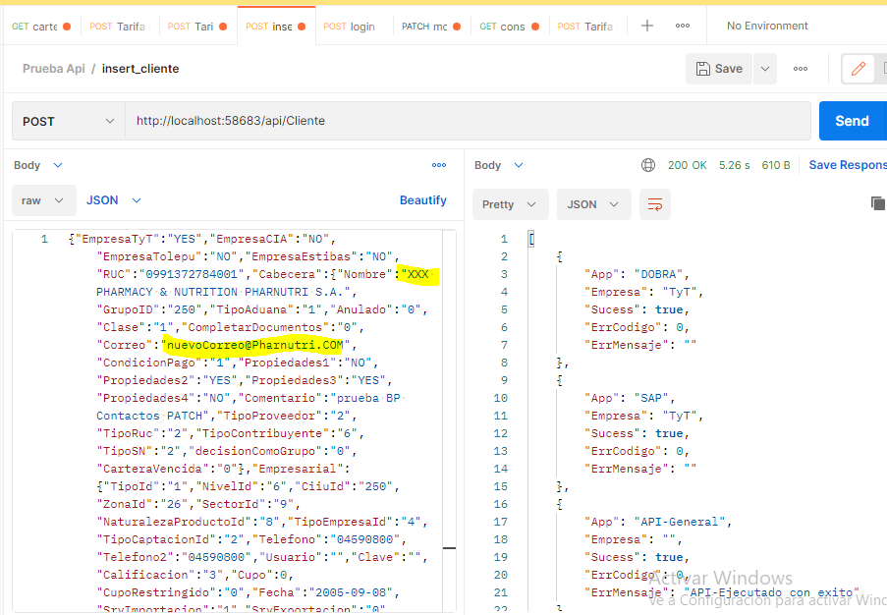

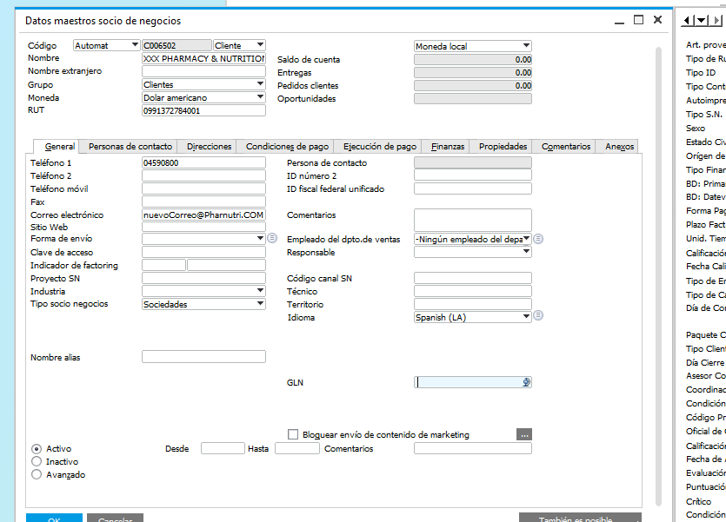

Hice el mismo ejercicio para ESTIBAS, creando esta empresa desde cero, y luego modifcando ciertos campos
